

***ВЕСТНИК***

***Турковского муниципального района***

**№ 142 от 18 сентября 2018 года**

**Учредитель: Собрание депутатов Турковского муниципального района**

**СОДЕРЖАНИЕ**

Постановление главы Турковского муниципального района от 17 сентября 2018 года № 3 «О проведении публичных слушаний по вопросу утверждения проекта внесения изменений в Правила землепользования и застройки муниципальных образований Турковского муниципального района»

Проект изменений в Правила землепользования и застройки муниципальных образований Турковского муниципального района



**Глава**

**Турковского муниципального района**

**ПОСТАНОВЛЕНИЕ**

от 17 сентября 2018 года № 3

р.п. Турки

**О проведении публичных слушаний**

**по вопросу утверждения проекта**

**внесения изменений в Правила**

**землепользования и застройки**

**муниципальных образований**

**Турковского муниципального района**

В целях совершенствования порядка регулирования землепользования и застройки на соответствующих территориях Турковского муниципального района, руководствуясь Градостроительным кодексом Российской Федерации, Федеральным законом от 06 октября 2003 года № 131-ФЗ «Об общих принципах организации местного самоуправления в Российской Федерации», Уставом Турковского муниципального района ПОСТАНОВЛЯЮ:

1. Провести публичные слушания 25 сентября 2018 года в 10 ч. 00 мин. в помещении актового зала администрации Турковского муниципального района по адресу: Саратовская область, р. п. Турки, ул. Советская, 26 по вопросу внесения изменений в Правила землепользования и застройки Студеновского муниципального образования Турковского муниципального района Саратовской области, Рязанского муниципального образования Турковского муниципального района Саратовской области.

2. Сбор предложений и замечаний по вопросу внесения изменений в Правила землепользования и застройки Студеновского муниципального образования Турковского муниципального района Саратовской области, Рязанского муниципального образования Турковского муниципального района Саратовской области осуществляется по адресу: Саратовская область, р. п. Турки, ул. Советская, д. 26.

3. Комиссии по землепользованию и застройки Турковского муниципального района обеспечить мероприятия по проведению публичных слушаний.

4. Опубликовать настоящее постановление в официальном информационном бюллетене «Вестник Турковского муниципального района» и разместить на официальном сайте администрации Турковского муниципального района в информационно-телекоммуникационной сети «Интернет».

5. Настоящее постановление вступает в силу с момента опубликования.

6. Контроль за исполнением настоящего постановления оставляю за собой.

**Глава Турковского**

**муниципального района А.В. Никитин**

**Проект изменений в Правила**

**землепользования и застройки**

**муниципальных образований**

**Турковского муниципального района**

*В графическую часть*

1.1. Студенского муниципального образования изменить вид территориального зонирования земельных участков с кадастровыми номерами 64:35:060401:96, 64:35:060401:610 на территории Студеновского муниципального образования, с. Студенка уч. Мира д.24/2, ул. Мира д.24/4, а именно территориальную зону О2 на территориальную зону Ж1.

1.2. Рязанского муниципального образования изменить вид территориального зонирования земельного участка с кадастровым номером 64:35:100102:42 на территории Рязанского муниципального образования примерно в 100 м восточнее с. Ромашовка, а именно территориальную зону Сп1 на территориальную зону Сх2.

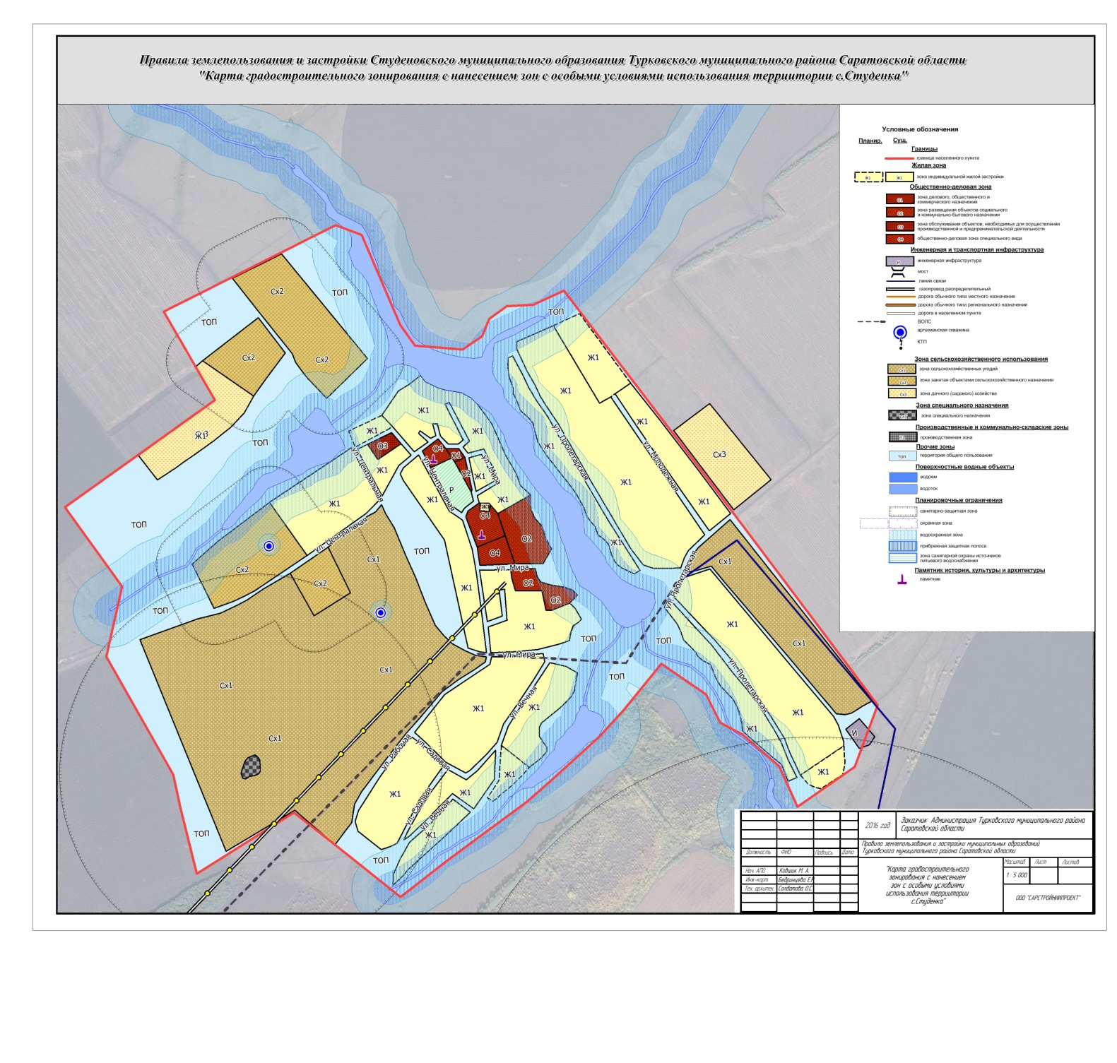

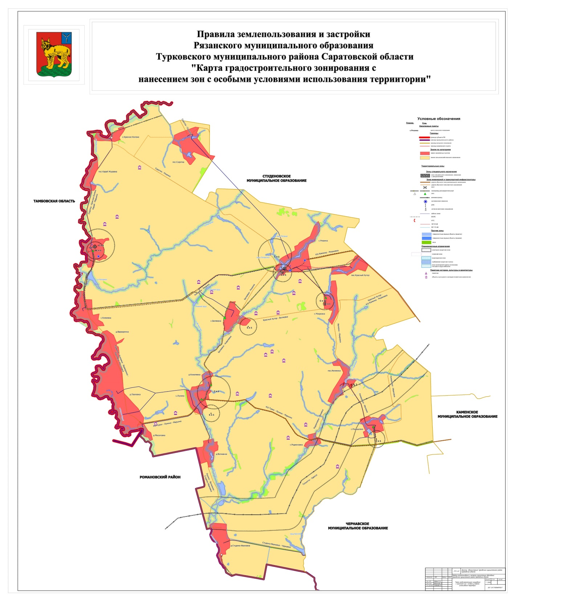

412070, Саратовская область, Главный редактор

р. п. Турки, А.Я. Крапаускас Бесплатно

ул. Советская, дом 39 100 экземпляров